LAPORAN PRAKTIKUM DASAR PEMROGRAMAN
JOBSHEET 3 (Operator, Sequence, Flowchart dan Pseudocode)



Nama : Krishna Alief Bahroin Zain
NIM : 264107020201
Prodi/Kelas : TI/1B
No Absen : 14

JURUSAN TEKNOLOGI INFORMASI
POLITEKNIK NEGERI MALANG
2026/2027

2.1 Percobaan 1: Penggunaan Operator
1. Buka teks editor
2 Buat file baru, beri nama ContohOperatorNoAbsen.java
3. Tuliskan struktur dasar bahasa java yang berisi fungsi main().
4. Tuliskan kode di bawah ini pada public static void main(String args[])
public class ContohOperator14 {
public static void main(String[] args) {

int x = 10;
System.out.println("x++ = " + x++);
System.out.println("setelah evaluasi = " + x);

x = 10;
System.out.println("++x = " + ++x);
System.out.println("setelah evaluasi = " + x);

int y = 12;
System.out.println(x > y || y == x && y <= x);

int z = x ^ y;
System.out.println("hasil x ^ y adalah " + z);

z %= 2;
System.out.println("hasil akhir " + z);
}
}

Hasilnya :
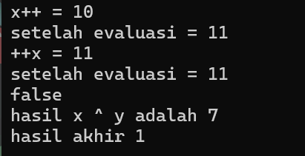

1. Jelaskan menurut pendapat Anda perbedaan antara x++ dan ++x ?
x++ dia akan menambah x += 1 setelah x tersebut di eksekusi, sedangkan ++x dia akan menambah x += 1 terlebih dahulu baru x akan di eksekusi
2. Berapa hasil dari int z = x ^ y; , silakan dilakukan perhitungan secara manual!
Nilai x = 11 => 1011
Nilai y = 12 => 1100
Hasil X-OR => 0111 = 7
Lalu di X-OR kan (yang berbeda value maka true)

2.2 Percobaan 2
Mengimplementasikan flowchart dan pseudocode menjadi code program
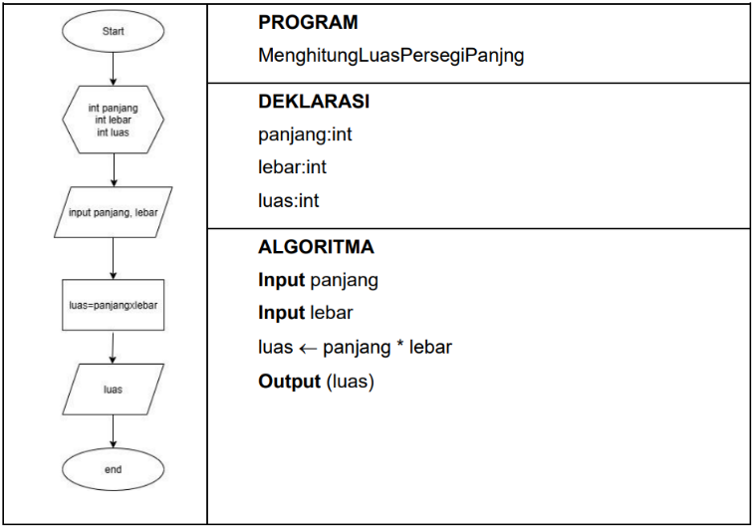
Code :
import java.util.Scanner;
public class MenghitungLuasPersegiPanjang14 {
public static void main(String[] args) {
int panjang, lebar, luas;
Scanner input = new Scanner(System.in);
System.out.print("masukkan panjang persegi :");
panjang = input.nextInt();
System.out.print("masukkan lebar persegi :");
lebar = input.nextInt();
luas = panjang * lebar;
System.out.println("luas persegi panjang = " + luas);
}
}

Hasilnya :
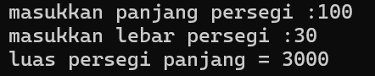

- Jelaskan mengapa harus melakukan deklarasi Scanner di praktikum percobaan 2 diatas?
Karena kita memerukan java utility yang Bernama Scanner agar kitab bisa memasukkan input ke dalam program java kita
- Jelaskan apa kegunaan potongan program dibawah ini!
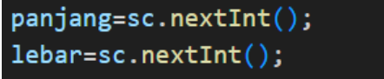
“sc” itu adalah object dari Scanner
sementara “nextInt()” itu seperti code yang merekam jenis tipe data apa yang kita masukkan ke dalam input tersebut, karena di situ bertipe int, jika kita memasukkan “abc” atau 12.5 ke dalam input maka dia akan error

  - Percobaan 3
Mengimplementasikan flowchar dan pseudocode menjadi code program
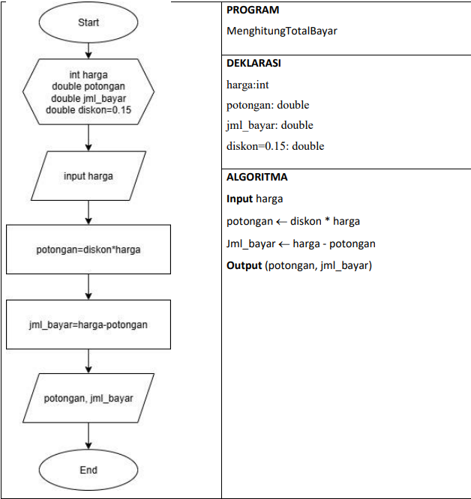

Code :
import java.util.Scanner;

public class MenghitungTotalBayar14 {
public static void main(String[] args) {

double harga;
double potongan, jml_bayar, diskon = 0.15;
Scanner input = new Scanner(System.in);

System.out.print("masukkan harga = ");
harga = input.nextInt();

potongan = diskon * harga;
jml_bayar = harga - potongan;

System.out.println(harga + " - " + potongan);
System.out.println("total pembayaran = " + jml_bayar);
}
}

Hjasilnya :
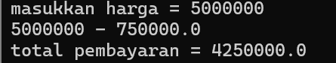

- Modifikasi program diatas dengan mengganti tipe data harga menjadi double kemudian jalankan dan benarkan jika terdapat error sampai program dapat berjalan dengan sesuai output diharapkan.
Dia terjadi error karena di variable harga kita menulis kode object Scanner dengan nextInt()
- Jika pada program diatas dihitung dl jumlah bayar kemudian menghitung potongan, apakah program tetap bisa berjalan sesuai output yang diharapkan? Jelaskan!
Tidak, karena di dalam pemrograman, code tersebut di eksekusi secara sekuensial alias berurutan, jika dipaksakan maka dia akan muncul error yang menyuruh kita untuk menginisialisasi variable potongan
  - Percobaan 4
Mengimplementasikan flowchart dan pseudocode di bawah ini menjadi code program\
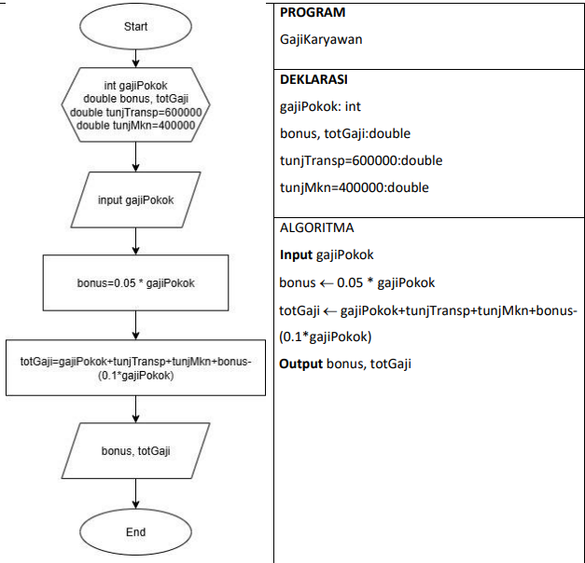
Code :
import java.util.Scanner;
public class GajiKaryawan14 {
public static void main(String[] args) {
int gajiPokok;
double totalGaji, bonus, tunjanganTransportasi = 600000, tunjanganMakan = 400000;
Scanner input = new Scanner(System.in);

System.out.print("masukkan gaji karyawan :");
gajiPokok = input.nextInt();
bonus = 0.05 * gajiPokok;
totalGaji = gajiPokok + bonus + tunjanganMakan + tunjanganTransportasi - (0.1 * gajiPokok);
System.out.println("Bonus bulanan anda adalah = " + bonus);
System.out.println("Gaji yang diterima adalah = " + totalGaji);
}
}

Hasilnya :
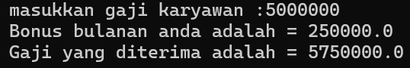
- Pada potongan program berikut, apakah yang terjadi jika tanda kurung buka dan tutup () dihilangkan dan apakah berpengaruh ke hasil output? Jelaskan!
Tidak, karena pada dasarnya code yang akan dieksekusi adalah perkalian dahulu karena memang secara aturan matematika seperti itu
- Modifikasi program di atas sehingga output total gaji adalah bilangan bulat!
System.out.println("Gaji yang diterima adalah = " + (int)totalGaji);

Tugas 1
Flowchart :
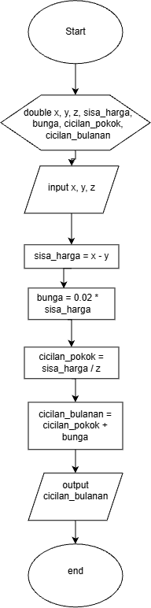
Pseudocode :
- Deklarasi
double x, y, z, sisa_harga, bunga, cicilan_pokok, cicilan_bulanan
- Algoritma
sisa_harga = x - y;
bunga = 0.02 * sisa_harga;
cicilan_pokok = sisa_harga / z;
cicilan_bulanan = cicilan_pokok + bunga;

Code :
import java.util.Scanner;

public class CicilanLaptop14 {
public static void main(String[] args) {
double x, y, z, sisa_harga, bunga, cicilan_pokok, cicilan_bulanan;
Scanner input = new Scanner(System.in);

System.out.print("masukkan harga laptop :");
x = input.nextFloat();
System.out.print("masukkan pembayaran uang muka :");
y = input.nextFloat();
System.out.print("masukkan waktu perbulan :");
z = input.nextFloat();

sisa_harga = x - y;
bunga = 0.02 * sisa_harga;
cicilan_pokok = sisa_harga / z;
cicilan_bulanan = cicilan_pokok + bunga;

System.out.println("cicilan_bulanan = " + cicilan_bulanan);
}
}

Hasilnya :
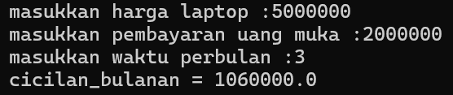

Tugas 2
Flowchart :
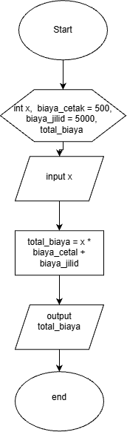

Pseudocode
- Deklarasi
int x, biaya_cetak = 500, biaya_jilid = 5000, total_biaya;
- Algoritma
total_biaya = x * biaya_cetak + biaya_jilid
Code :
import java.util.Scanner;

public class BiayaCetakDokumen14 {
public static void main(String[] args) {

int x, biaya_cetak = 500, biaya_jilid = 5000, total_biaya;
Scanner input = new Scanner(System.in);

System.out.print("masukkan banyaknya lembaran jilid :");
x = input.nextInt();

total_biaya = x * biaya_cetak + biaya_jilid;

System.out.println("total biaya = " + total_biaya);
}
}

Hasilnya :
